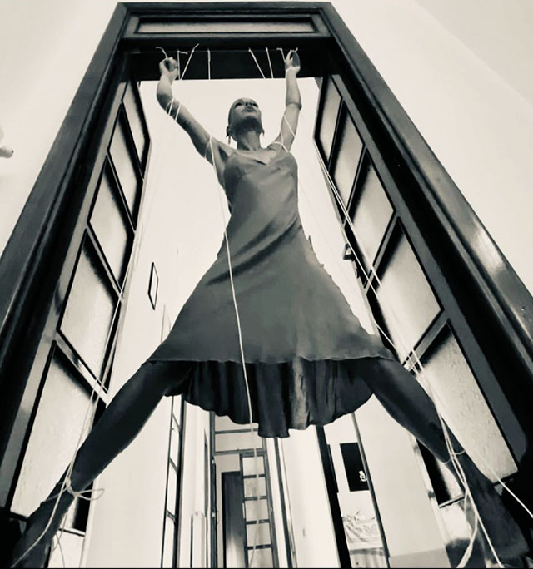
LECCE
MUST | Museo Storico della Città di Lecce
Opening 8 marzo, ore 18
9 marzo – 10 aprile 2023
MONICA MARIONI
#LASCIAMIANDARE
a cura di MARIA SAVARESE
Termina in Puglia il lungo viaggio del progetto #LASCIAMIANDARE che si articola attorno al tema delle relazioni tossiche e delle dinamiche psicologiche della dipendenza affettiva.

Dall’8 marzo al 10 aprile 2023, il MUST – Museo Storico della Città di Lecce ospita il capitolo finale di #LASCIAMIANDARE, il progetto/contenitore di Monica Marioni che si è sviluppato in un itinerario diffuso in varie sedi italiane e che in precedenza ha toccato Capri, Caldogno (VI), Napoli.
#LASCIAMIANDARE racconta della progressiva riconquista del proprio giudizio, della corretta prospettiva di sé e del mondo, alla fine di una relazione tossica. Partendo da un’esperienza personale, il progetto si articola in un corpus di opere che hanno come tema le dinamiche psicologiche emblematiche della dipendenza affettiva.

Nelle sale di MUST OFF Gallery, l’esposizione, curata da Maria Savarese, si presenta come una sintesi dei vari episodi in cui si è sviluppato il progetto, a cui l’artista ha dedicato gli ultimi quattro anni della sua vita, attraverso un percorso espositivo articolato fra video e oggetti/sculture.
La ricerca di Monica Marioni ha come primario obiettivo non quello di raccontare soltanto una storia di abusi, bensì il cammino di uscita da essi, ovvero il risveglio e la dolorosa, progressiva riconquista del proprio giudizio, della corretta prospettiva di sé e del mondo.
Il titolo, inoltre, non vuole richiamare un disperato grido d’aiuto; al contrario è il fermo, lucido e preciso ordine lanciato dalla preda che interrompe la sua prigionia, fronteggia il proprio inseguitore e torna a vedere correttamente il mondo e la propria condizione, riaffermando così a chiare lettere la propria identità ed unicità ed approdando alla dimensione della consapevolezza.

Non a caso l’esposizione sarà inaugurata l’8 marzo, giornata internazionale della donna, chiudendosi il Lunedì di Pasqua, celebrando, così, la rinascita e la possibilità di vivere una nuova fase della propria vita, finalmente libera dalle costrizioni di quella precedente
Il progetto #LASCIAMIANDARE è a cura di Maria Savarese, in collaborazione con Maria Rosa Sossai, e Igor Zanti, e il contributo dello psicologo Stefano Di Carlo.

Quest’ultima data leccese vedrà esposto per la prima volta il libro d’artista #LASCIAMIANDARE, opera unica che narra l’intero progetto e le cui pagine sono rappresentate da una raccolta di lavori che cadenzano le diverse fasi del cammino di rinascita. Il volume è dedicato a Vittorio Carità.

Note biografiche
Monica Marioni nasce a Conegliano Veneto (TV) nel 1972 ma si trasferisce giovanissima nel vicentino dove tuttora vive alcuni mesi all’anno. Artista multidisciplinare, Marioni fa dell’arte una professione a seguito dell’incontro con Antonina Zaru, gallerista, mecenate, già amica e complice di artisti di fama internazionale quali Nam June Paik, Luca Pignatelli, Giovanni Frangi, Velasco, Salvatore Garau. È lei a riconoscere per prima il potenziale di Monica, spingendola a muovere i primi passi partendo da Napoli, con una collettiva a palazzo Crispi. La collaborazione pluriennale culmina con l’invito a realizzare un’opera monumentale nell’ambito di un evento collaterale alla 53^ Biennale d’Arte di Venezia. È così che crea “Ego”, installazione e videoarte unite in un unico lavoro. Nel muoversi dall’astrattismo verso la figurazione, e dal quadro alle altre forme approda alla “pittura digitale” con il progetto “Ninfe”, presentato a Vicenza per iniziativa della Fondazione Vignato per l'Arte, e in “IO SONO”, allestito a Milano alla Fondazione Stelline, con la curatela di Oliver Orest Tschirky, durante il quale incontra per la prima volta la performance, ospitando il danzatore Butoh tedesco Imre Thormann.
Con “REBUS” del 2013, Monica Marioni torna al materico in tecnica mista per dare corpo a una narrazione eterea ed enigmatica, preludio alla iconicità delle successive opere di “FAME!”, progetto pensato per EXPO 2015 – Feed the planet, ma presto svincolatosi per raccontare tutte le «fami» proprie dell’individuo contemporaneo, attraverso la compresenza di quadri, foto, installazioni e momenti performativi. Con FAME! al PAN di Napoli, inizia la collaborazione con la curatrice Maria Savarese attraverso il progetto filmico LE UMANE PAURE: partendo da una serie di performance dell’artista, il regista Nicolangelo Gelormini ha girato un film d’arte di 14 minuti.
L’ultimo progetto, “HOTEL MO.MA”, curato da Maria Rosa Sossai e presentato nel febbraio 2019 a Vicenza, ha segnato un avvicinamento deciso verso un’arte più minimale e concettuale, installativa e performativa, legata a stretto filo ad una figura fondamentale dell’architettura italiana quale Carlo Scarpa.
In ogni sua forma, l'attenzione artistica di Monica Marioni è sempre concentrata sulla figura umana, che rappresenta con una vasta e varia gamma espressiva atta a raccontare le paure, ansie e nevrosi dell’individuo contemporaneo.

Napoli, febbraio 2023

MONICA MARIONI - #LASCIAMIANDARE
Lecce, MUST – Museo Storico della Città di Lecce | MUST OFF Gallery (via degli Ammirati 11)
8 marzo – 10 aprile 2023

Opening:
Mercoledì 8 marzo 2023, ore 18.00.

Orari: da martedì a giovedì, 9.00 - 19.00; da venerdì a domenica, 9.00 – 20.00; lunedì chiuso.

Ingresso libero

Ufficio stampa
CLP Relazioni Pubbliche
Anna Defrancesco | T +39 02 36755700; M +39 349 6107625 | anna.defrancesco@clp1968.it | www.clp1968.it

